奇瑞捷豹路虎
Business Partner Screening
供应商用户手册

目录

1 通用信息 2
1.1 系统配置要求 2
1.2 系统介绍 2
2 操作流程 3
2.1 供应商收到邮件后初次登陆 3
2.1.1 收到邮件 3
2.1.2 初次登录 4
2.1.3 供应商修改密码（强制） 5
2.2 供应商问卷填写 6
2.2.1 问卷入口 6
2.2.2 问卷填写注意事项 6
2.2.3 供应商需上传文件 7
2.3 供应商差异确认 8
2.4 供应商填写工厂问卷（生产采购） 9
2.5 供应商修改信息 10
2.6 其他操作 10
2.6.1 帮助与支持 10
2.7 附录： 11

通用信息

系统配置要求
- 操作系统： 无特殊要求，仅需联网即可
- 推荐浏览器：谷歌浏览器（Chrome）
火狐浏览器（Firefox）

系统介绍
业务伙伴风险筛查平台(Business Partner Screening) 是奇瑞捷豹路虎对业务伙伴进行信息收集，尽职调查和风险管理的综合平台，该平台旨在创建完善的业务伙伴信息收集和更新的机制，并将信息收集，更新与尽职调查管理统一化。奇瑞捷豹路虎的业务伙伴需通过登陆平台，完成信息的录入和在线问卷调查，上传相应的支持文件，确保具备与奇瑞捷豹路虎开展业务的资格。

操作流程

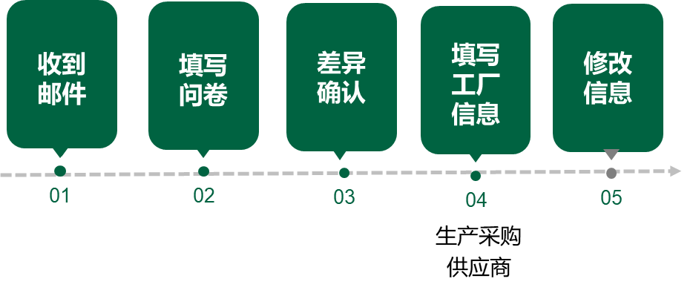

供应商收到邮件后初次登陆

收到邮件
- 采购员新建供应商成功后，系统会自动发送一封邮件给供应商的联系邮箱提醒供应商填写问卷。邮件内容主要包括，填写问卷的网页地址，登录账户和初始密码。

初次登录

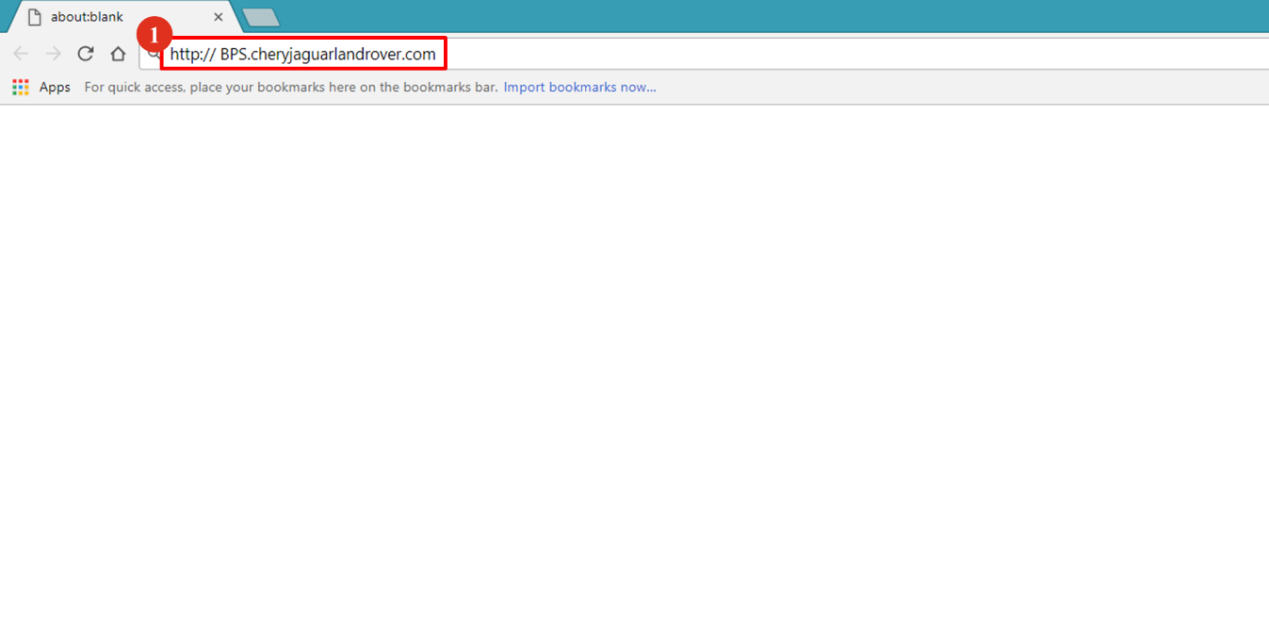
- 在浏览器中输入如下链接并回车：http://BPS.cheryjaguarlandrover.com

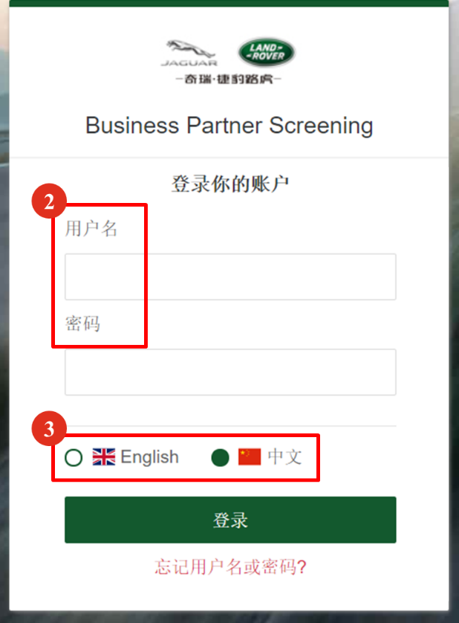
- 首次登陆时，用户收到来自(BPS@cheryjaguarlandrover.com)的邮件。内含初始邮箱账号（作为登录账户）及初始密码。用户首次登陆后需强制修改密码。
- 点击登录按钮之前，可以选择系统语言为英文或者中文。

供应商修改密码（强制）

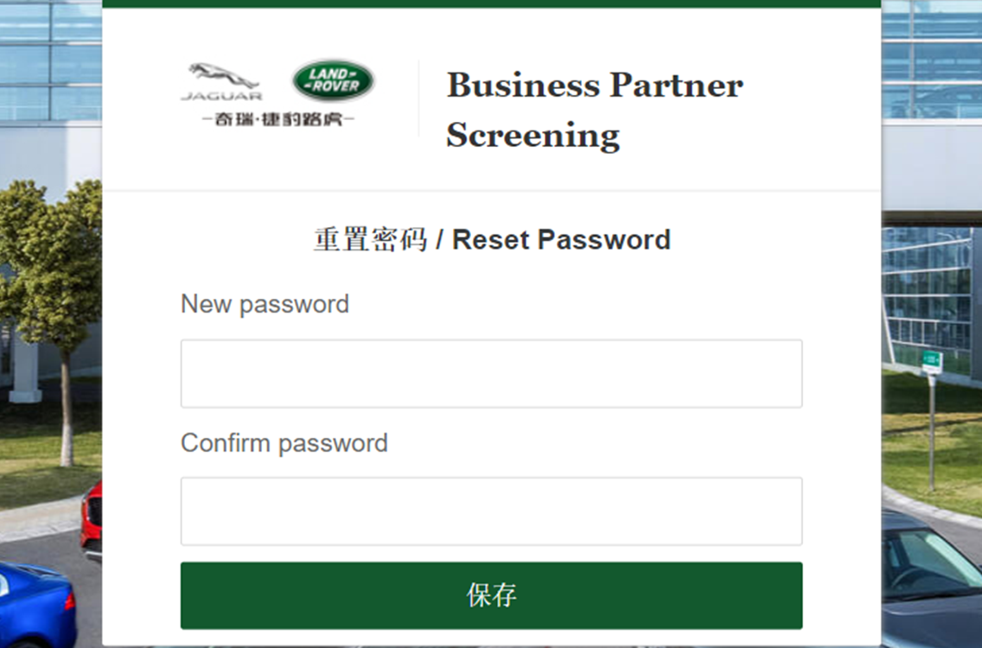
- 输入默认密码后，系统会自动弹出修改密码界面，供应商请修改密码，新密码需要大于8位，同时包含大小写字母和特殊字符。
- 重置密码结束后，请用新密码重新登录系统。

供应商问卷填写

问卷入口
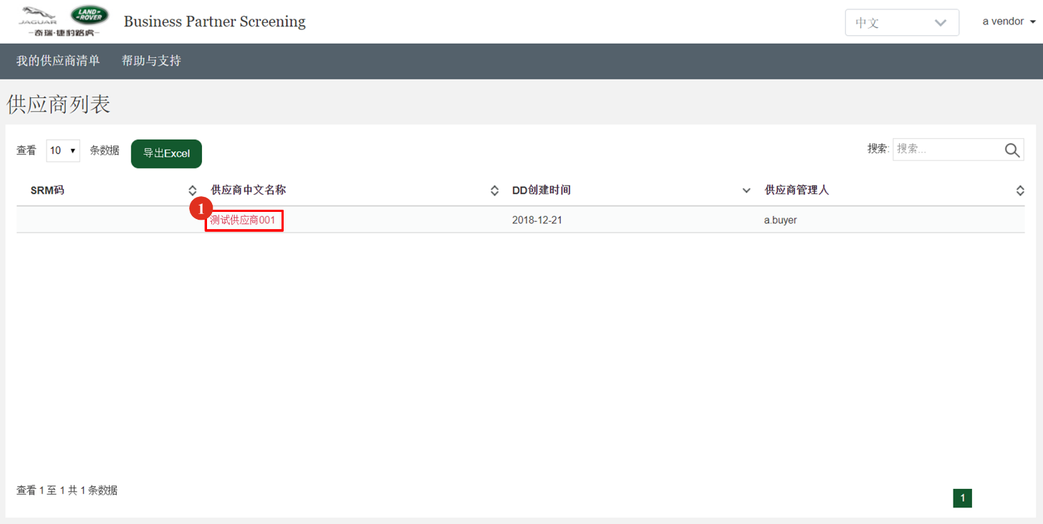
- 登录成功后供应商可以在主页面看到自己公司的名称，点击名称进入问卷填写页。
- 问卷主要由八部分组成：工商信息、联系人信息、财务信息、银行账号信息、企业社会责任信息、内部合规文化、使用第三方情况、利益冲突情况等。
- 问卷全部内容请参见附录

问卷填写注意事项
- 工商信息：所有信息请按照三证上的内容及工商信息登记内容填写。请确保提供的信息真实有效并且是最新的。
- 联系人信息：所有带星号的联系人都要填写完整，邮箱地址必须是以 @ 结尾的正确地址，例：testing@163.com。请确保所填写联系人信息的真实和准确，这将影响后续相关业务和流程的开展。如现阶段部分联系人信息无法提供，可用TBD代替，同时请注意邮箱格式仍需以@ 结尾的正确形式。
- 财务信息：请供应商配合填写准确的财务信息。相关的信息将仅被用作内部风险评估和衡量商务合作可能性，请认真对待和提供。财务相关数据包括：营业收入，利润，流动资产与流动负债，非流动资产与非流动负债等财务大数。CJLR将保证信息得到合理的使用，且CJLR不会将信息以任何方式对外提供。
- 银行信息：请参考示例填写，并注意填写格式及信息的准确性。银行信息的准确性将直接影响到相关业务流程，请仔细核对后提供。
- 企业社会责任信息：请根据企业自身实际情况如实完成问卷的回答，CJLR将依据问卷回答的情况对相关风险做出评定。
- 内部合规文化：请根据企业内部政策和架构，完成对企业合规问卷的回答。
- 使用第三方情况：若贵司与CJLR合作中有使用第三方提供服务的可能，请如实提供该信息，以便CJLR能够知晓相关情况。
- 利益冲突信息：请依据问题要求如实提供可能的潜在利益冲突相关信息，以确保在商务合作中的潜在风险能够及时被识别和预防。
- CJLR业务伙伴确认函：此项内容需要在完成前述问卷后，与前述问卷一并打印，并按照要求进行签字并加盖公章。完成后的确认函将作为一项重要的支持材料，请依照提示上传至BPS平台相应位置（详见2.2.3 供应商需上传文件）

供应商需上传文件
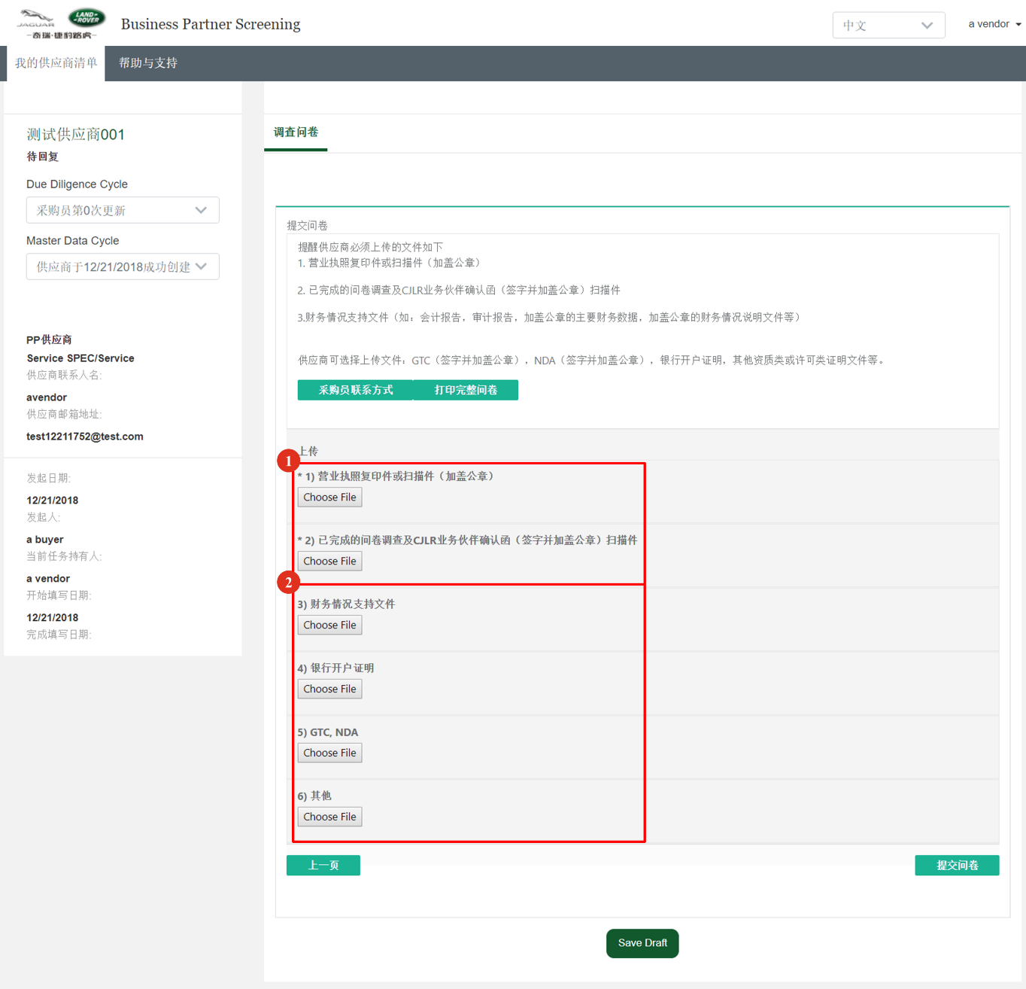
- 在问卷的最后，供应商需要上传文件。标星号的是必须上传的文件，包括三证的复印件、已完成的问卷调查和业务伙伴确认函的签字盖章扫描件。
- 不标星号的文件属于支持性文件，如有必要需提供。

供应商差异确认
供应商提交问卷后，系统会自动将供应商填写的信息和工商信息进行比对。如果有差异，采购员会通过系统发送邮件提示进行差异确认时，供应商需要联系采购员做出差异的解释，并提供相应支持文件，以确保采购员能够在BPS平台中继续完成流程并进行风险分析。

供应商填写工厂问卷（生产采购）
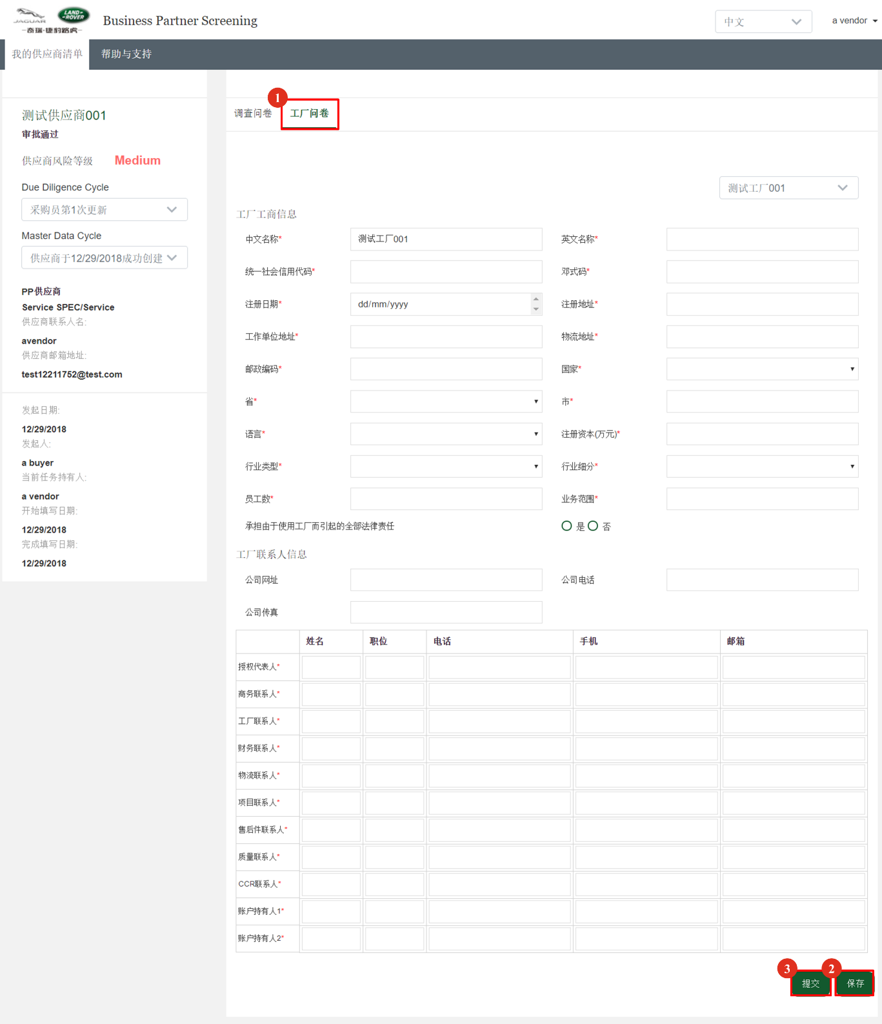
- 当采购员增加工厂后，供应商会收到系统邮件提示填写工厂问卷。进入供应商主数据界面，点击“工厂问卷”即可开始填写问卷。
- 点击“保存”，保存已填写好的信息。
- 点击“提交”，把问卷提交给采购员审核。

供应商修改信息
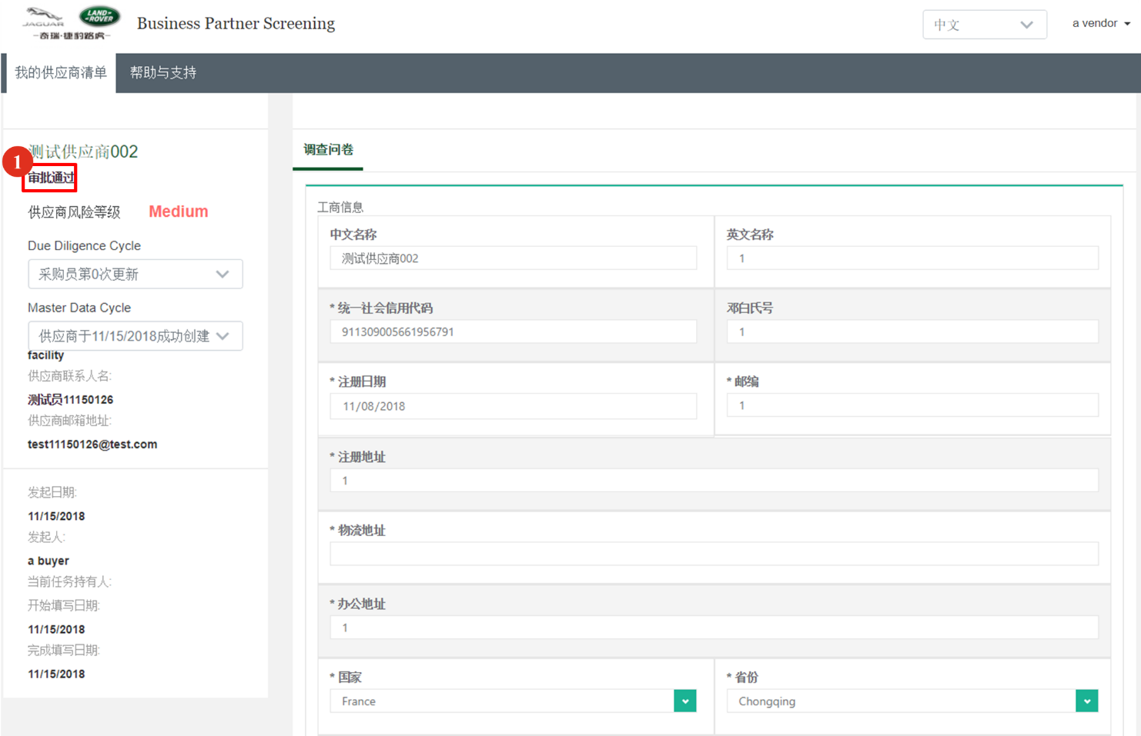
- 通过尽职调查与风险评估后后，供应商可以修改部分信息。在主数据页面出现“审批通过”字样，代表可以修改基本工商信息、联系人信息和银行信息。

其他操作

帮助与支持
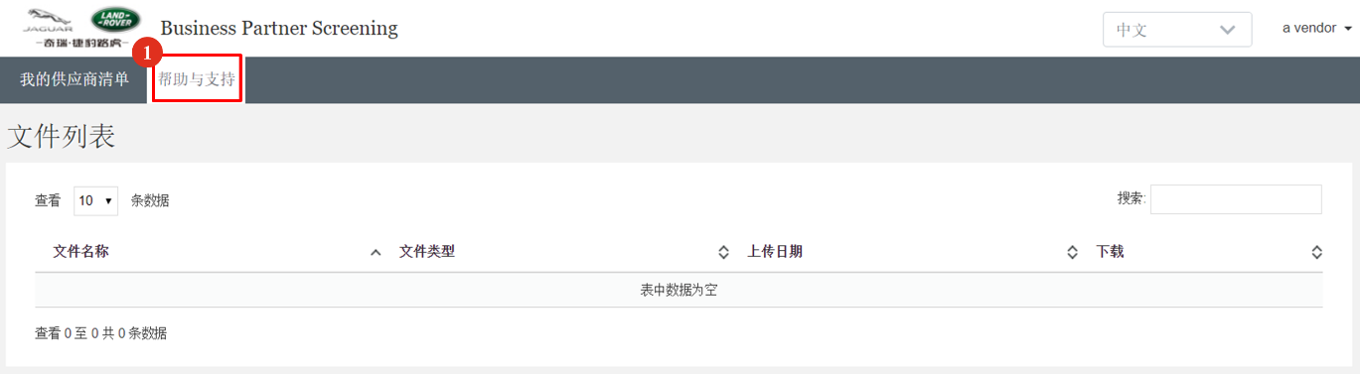
- 点击“帮助与支持”，页面中会出现用户手册，公司政策等帮助与支持文档。

附录：
问卷示例（图）

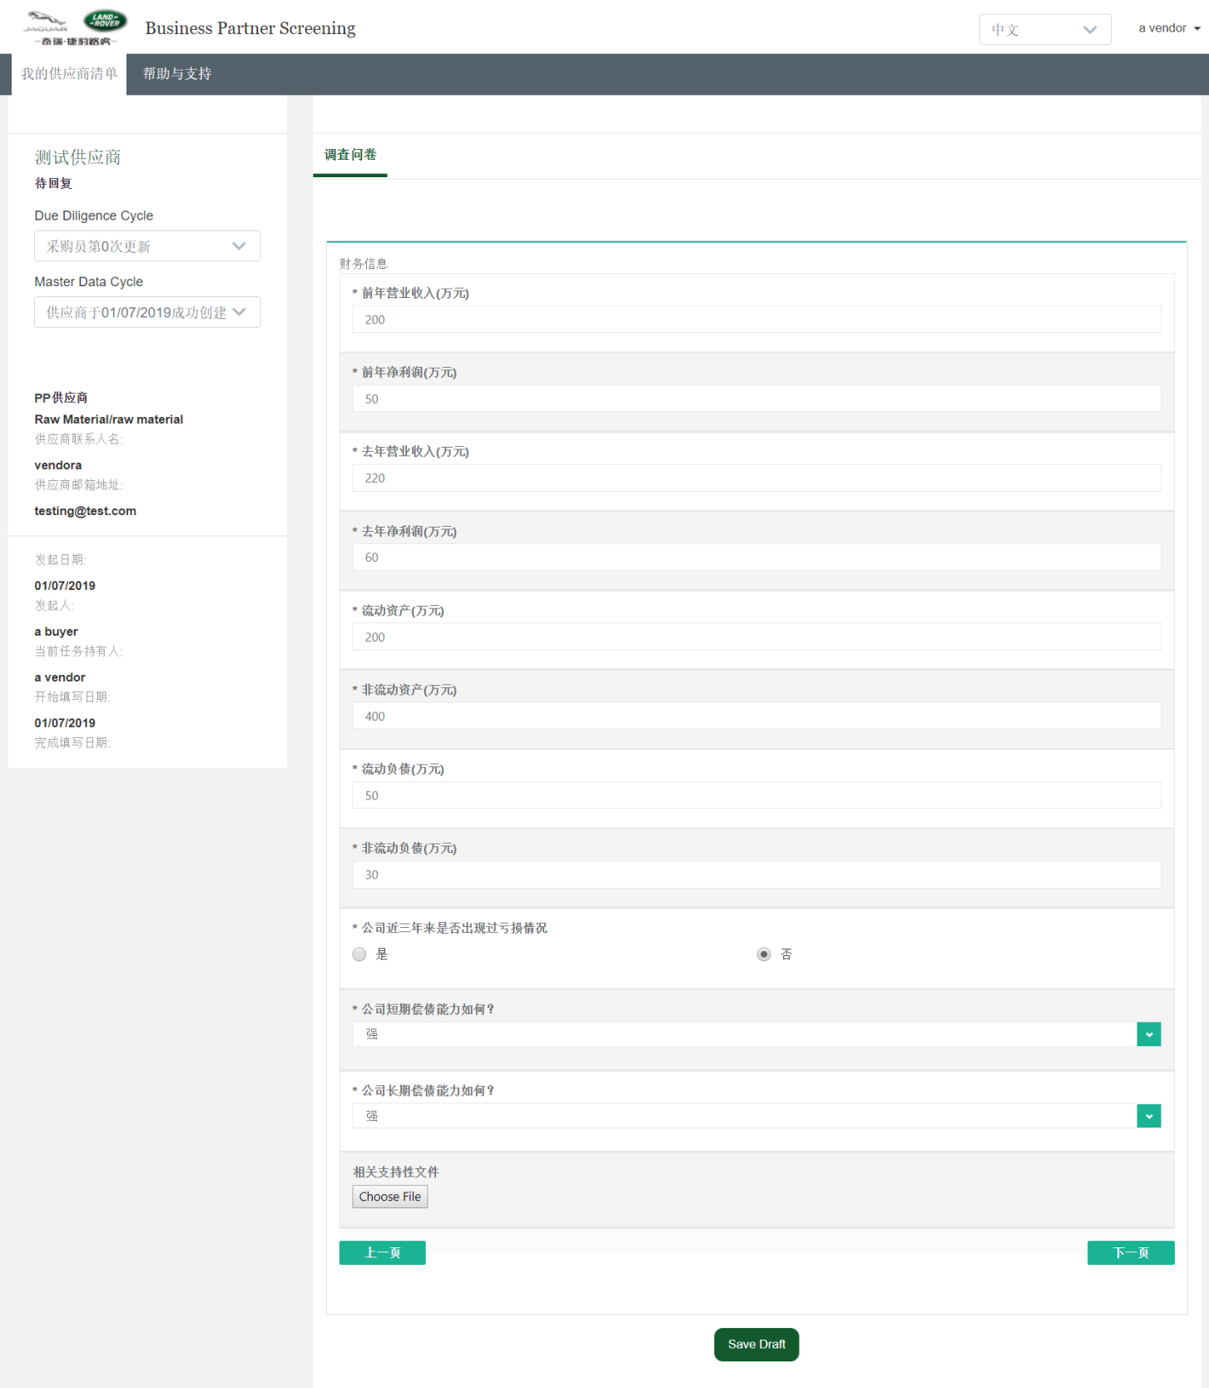
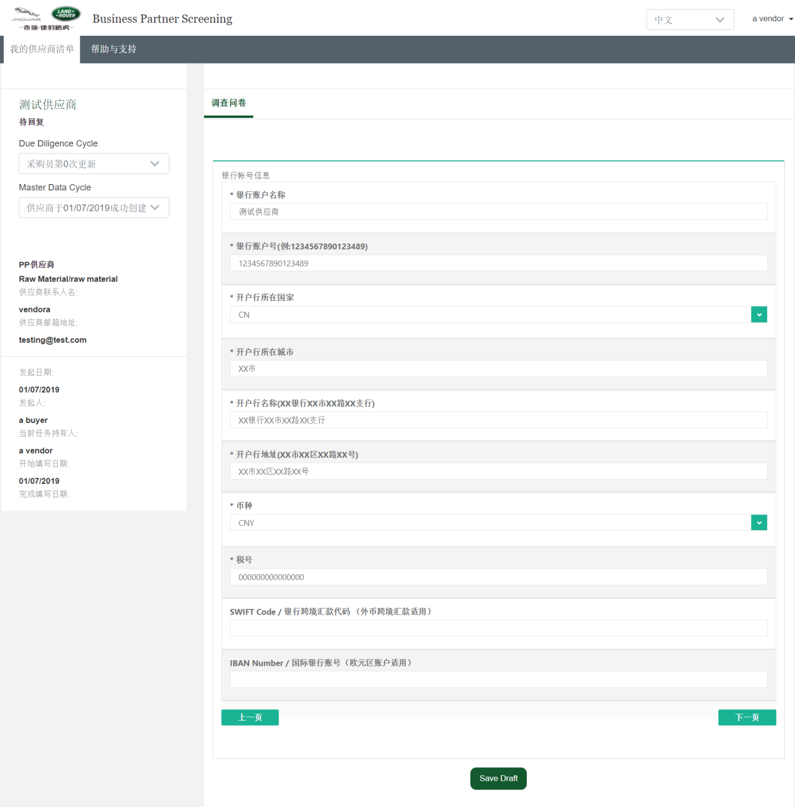

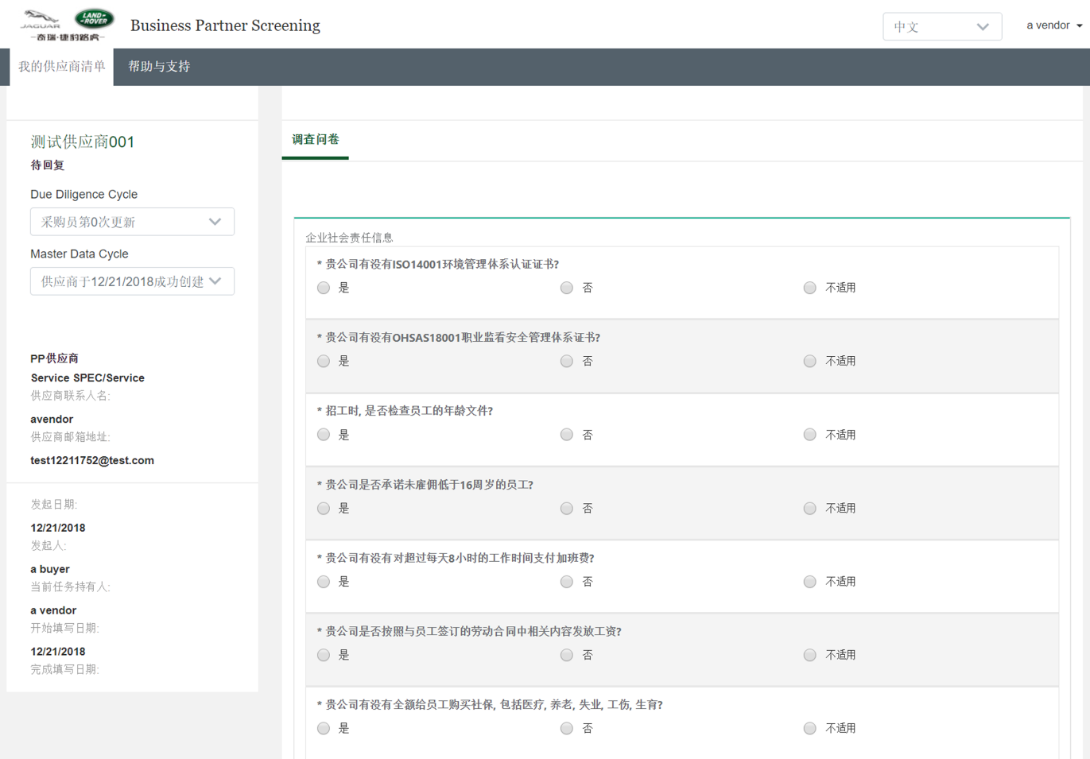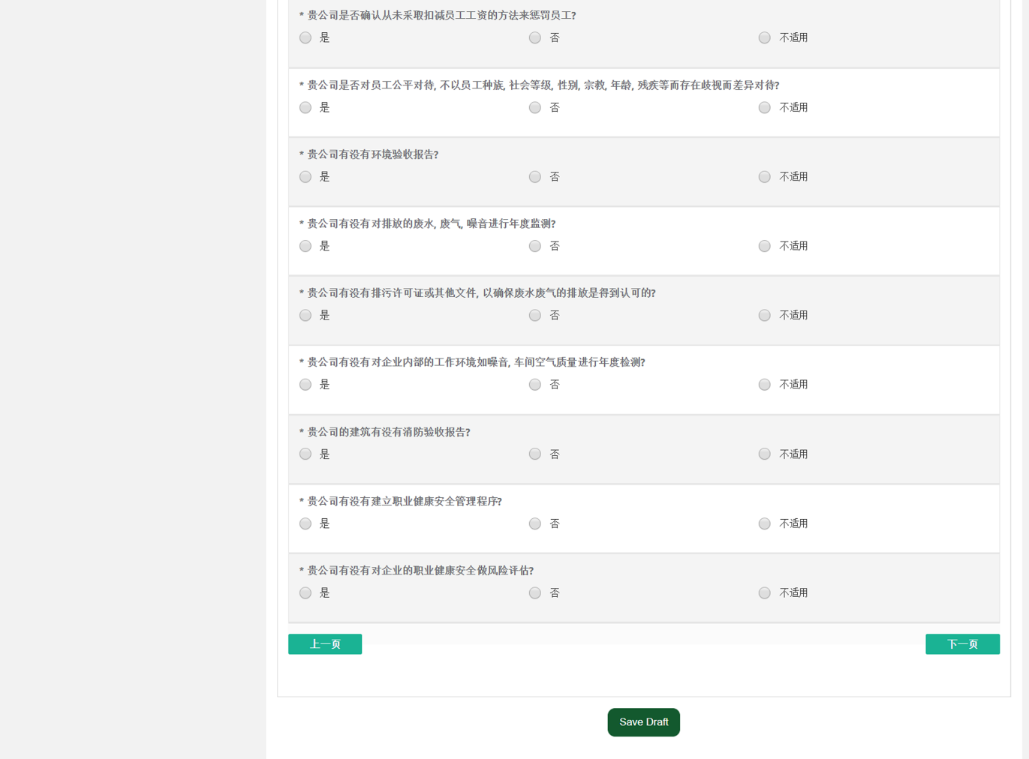
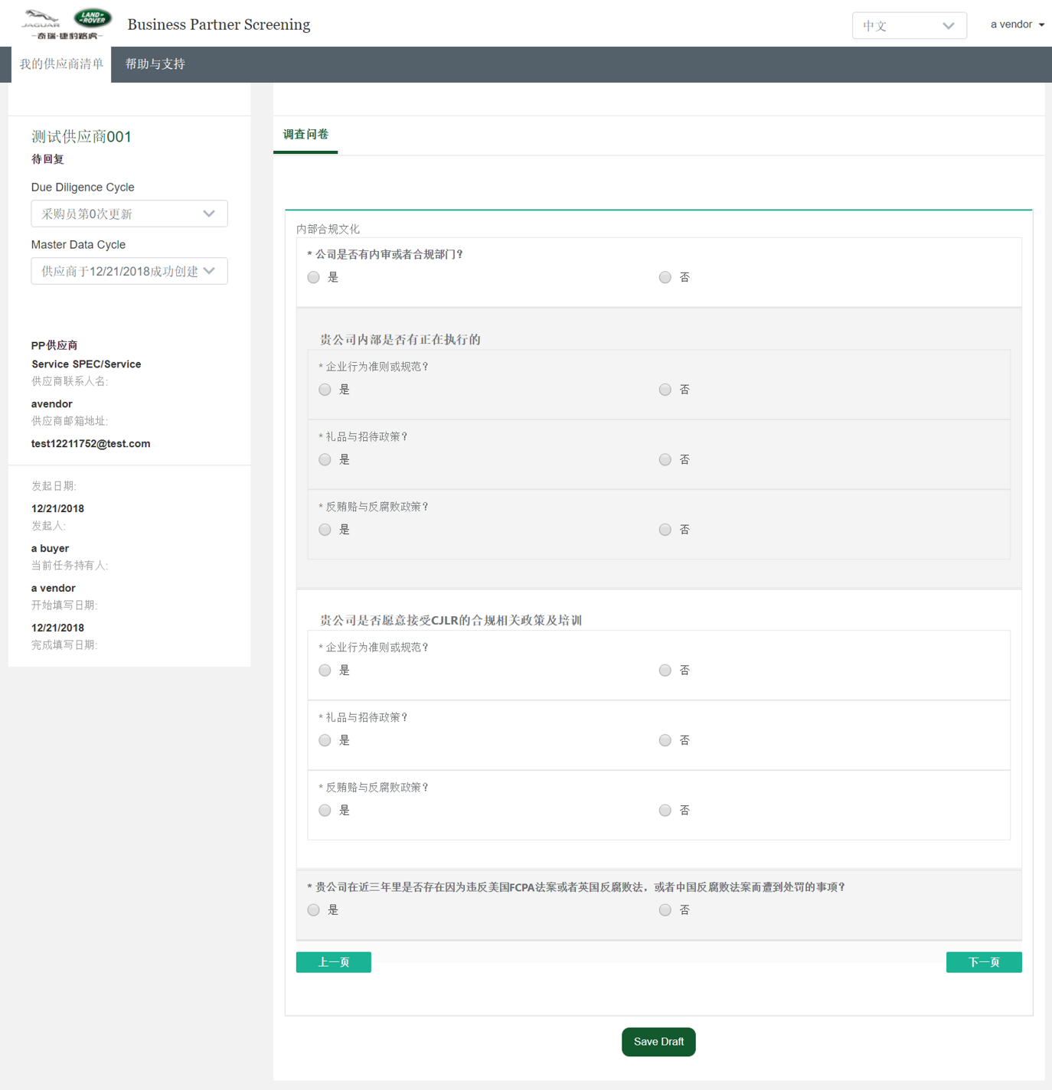

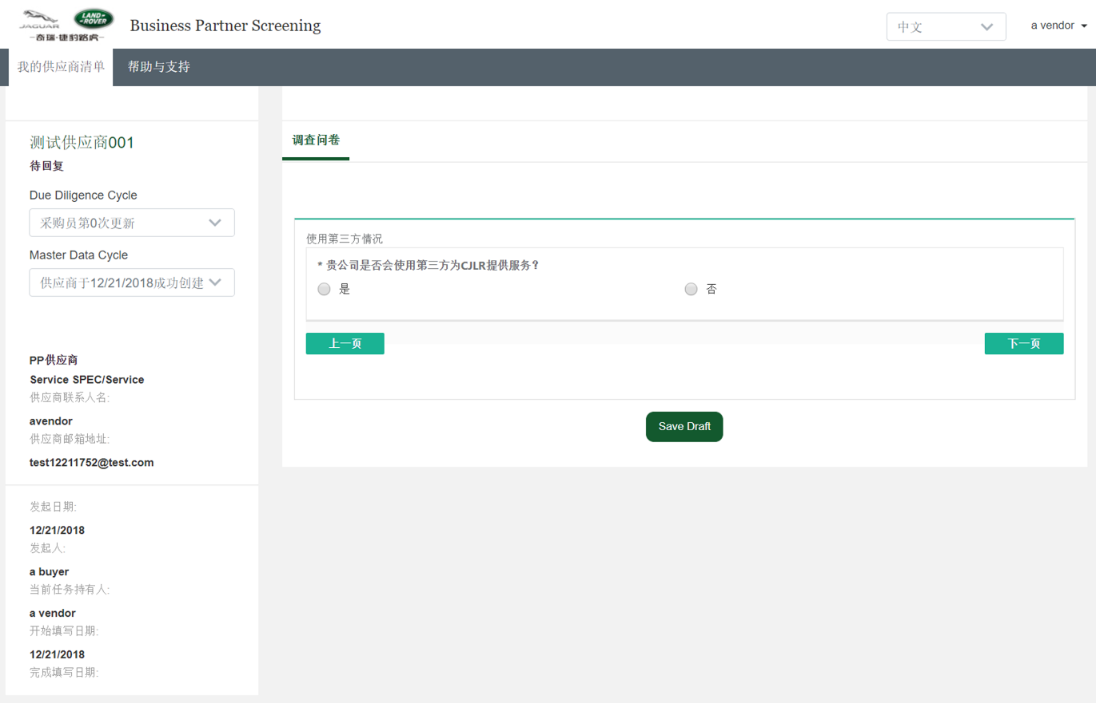

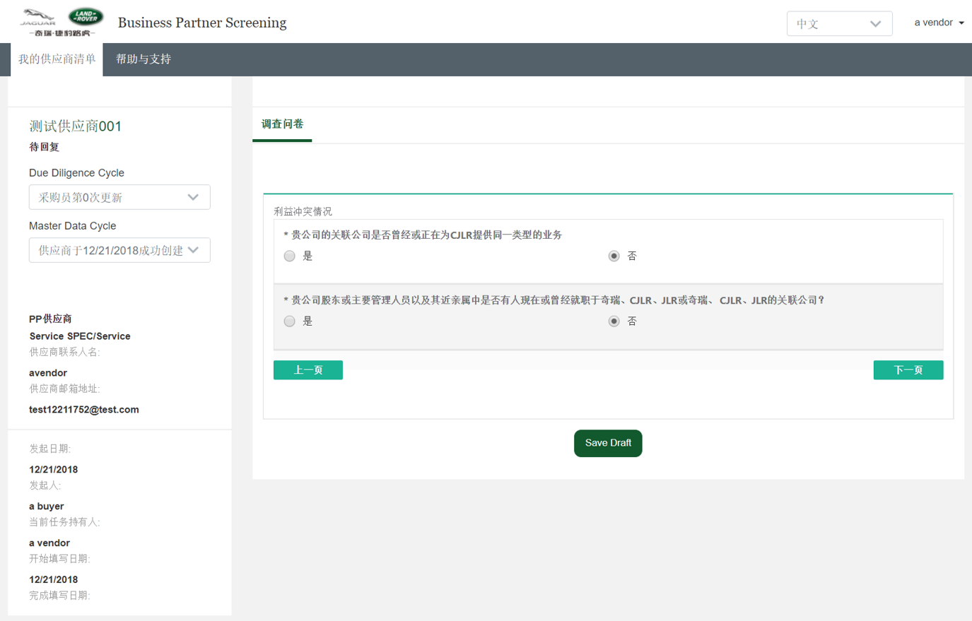

业务伙伴确认函
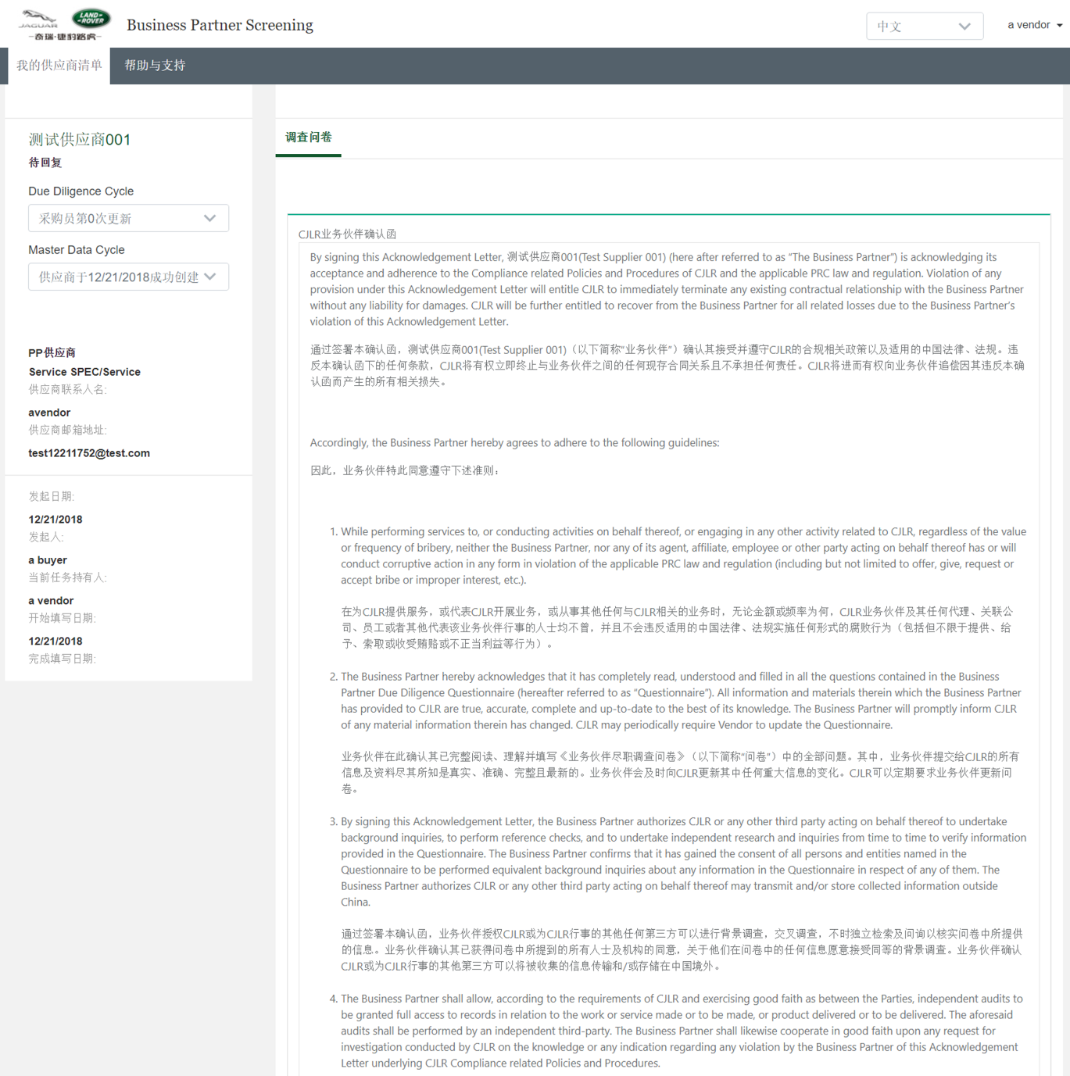
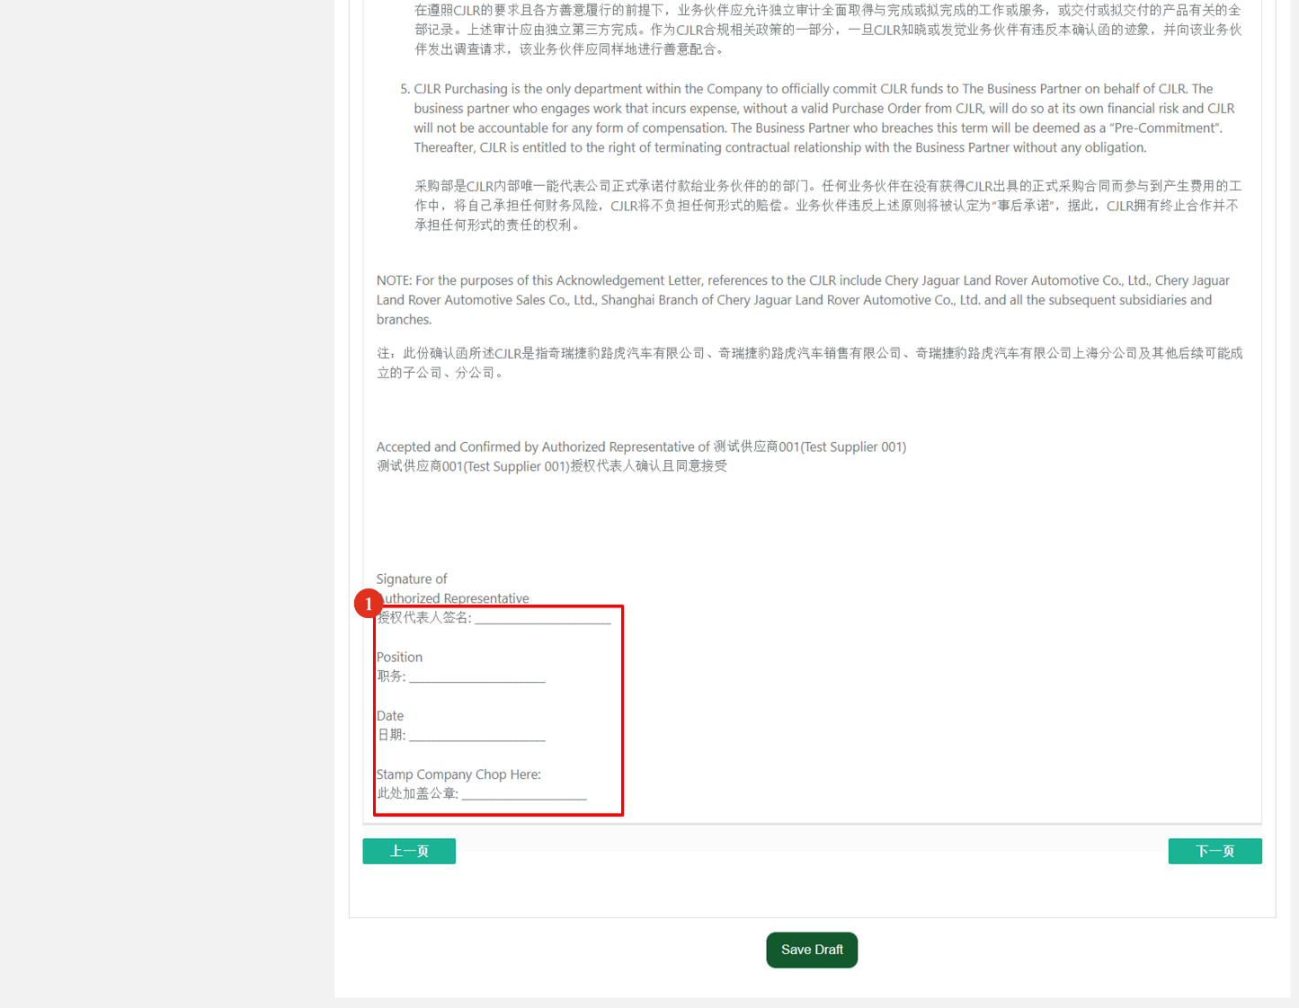
- 请授权代表人亲笔签字并加盖公司公章，完毕后请打印该确认函并上传到系统。

